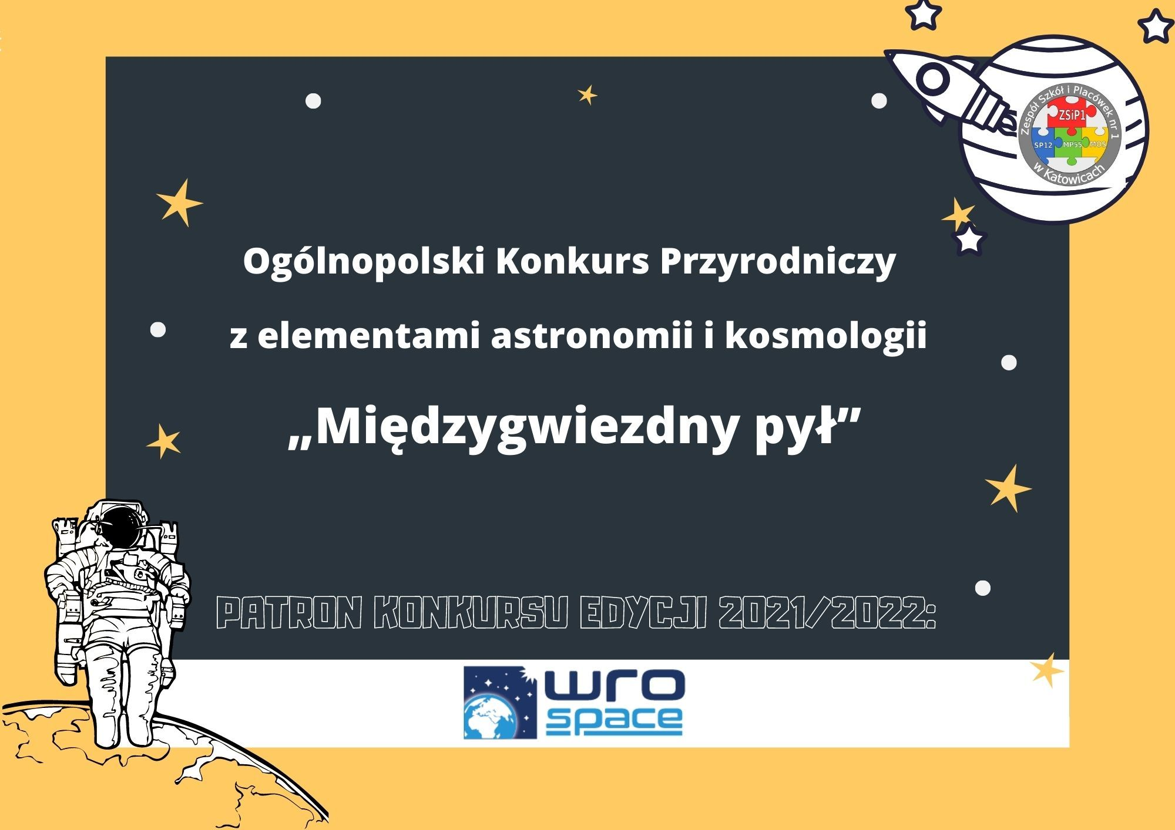

Regulamin konkursu

Zapraszamy uczniów szkół podstawowych oraz szkół średnich do udziału w Ogólnopolskim Konkursie „Międzygwiezdny pył”.
Konkurs obejmuje podstawowe zagadnienia z przyrody, geografii, fizyki, biologii, chemii, informatyki, ekologii oraz elementy astronomii i kosmologii.
Tematyka przewodnia w edycji 2021/2022: Pierwiastki i cząstki w kosmosie.
Ze względu na sytuację epidemiologiczną w kraju konkurs może zostać przeprowadzony częściowo lub całkowicie w formie zdalnej.
Konkurs składa się z 3 etapów: 1 etap (szkolny), 2 etap (ogólnopolski), 3 etap (ogólnopolski-finał).

Organizator konkursu:
Zespołu Szkół i Placówek nr 1 w Katowicach
ul. Paderewskiego 46, 40-282 Katowice
Tel./fax 32-255-50-36, e-mail: sekretariat@zsip1katowice.edu.pl
Komitet organizacyjny konkursu:
dr Joanna Grecka-Otremba | Zespół Szkół i Placówek nr 1 w Katowicach  Śląskie Techniczne Zakłady Naukowe w Katowicach
mgr inż. Magdalena Otto | Zespół Szkół i Placówek nr 1 w Katowicach
mgr inż. Violetta Raczyńska | Szkoła Podstawowa nr 1 im. Mikołaja Kopernika w Siemianowicach Śląskich  I Liceum Ogólnokształcące im. Jana Śniadeckiego w Siemianowicach Śląskich
mgr Małgorzata Dudek
mgr Marta Ciepiela | Zespół Szkół Zawodowych HTS w Krakowie
mgr Robert Góra | I Liceum Ogólnokształcące im. Marcina Kromera w Gorlicach

Termin konkursu:
Konkurs odbędzie się w trzech etapach:
Etap | Rodzaj działania | Termin
1 etap szkolny | Test wiedzy  (forma stacjonarna/on-line) | 9.03.2022r. g.14.00  Wyniki testu: 16.03.2022r. g.14.00
2 etap | Przygotowanie prezentacji/gry | Prace przesyłamy do 4.04.2022r.  Wyniki po 2 etapie w klasyfikacji łącznej: 13.04.2022r.
3 etap  finał ogólnopolski | Rozmowy indywidualne z uczestnikami finału / prezentacja prac / sesja pytań i odpowiedzi | 18-22.04.2022r.  Po 2 etapie zostanie przedstawiony grafik sesji pytań i odpowiedzi. Etap przeprowadzony w formie on-line.  Uczniowie zobowiązani są do posiadania kamery internetowej i załączenie jej podczas rozmów. W spotkaniu uczestniczy zespół konkursowy oraz uczeń.  Uczniowie zobowiązani są do podpisania się imieniem i nazwiskiem.
Ogłoszenie wyników |  | 7.05.2022r.

Zgłoszenia przyjmowane są do 28.02.2022r.

Adresaci konkursu:
Konkurs rozgrywany dla dwóch kategorii:
- uczniowie szkół podstawowych 7-8;
- uczniowie szkół średnich.

Cele konkursu:
- popularyzowanie wiedzy przyrodniczej, w tym elementów astronomii i kosmologii;
- rozwijanie zainteresowań otaczającym światem u uczniów;
- doskonalenie umiejętności logicznego i twórczego myślenia uczniów;
- rozwijanie umiejętności autoprezentacji;
- kształtowanie kompetencji kluczowych;
- rozwijanie umiejętności samokształcenia się uczniów;
- zainteresowanie rozwojem nowoczesnych technologii w sektorze kosmicznym i ich wpływ na nasze życie codzienne,
- zainteresowanie najnowszymi odkryciami;
- kształtowanie u uczniów umiejętności dzielenia się wiedzą i swoją pasją z innymi;
- inspirowanie nauczycieli do stosowania nowoczesnych form i metod pracy z uczniami.

Warunki konkursu:
- Zadania konkursowe dla uczniów 7-8 szkół podstawowych obejmują zagadnienia:
- Promieniowanie kosmiczne (powstanie, skład, oddziaływanie)
- Pierwiastki i cząstki - wkład w budowę planet, gwiazd
- Obserwacje nieba – przyrządy
- Zanieczyszczenie powietrza a obserwacje nieba
- Rodzaje cząstek elementarnych
- Różne koncepcje budowy materii
- Robotyczne misje w celu poznania planet (np. Mars i łaziki itp.)
Zadania konkursowe dla uczniów szkół średnich obejmują zagadnienia:
- Promieniowanie kosmiczne
- Powstawanie ciał niebieskich
- Teleskopy optyczne
- Ekologia a technologia kosmiczna
- Cząstki elementarne
- Obserwacje astronomiczne
- Różne koncepcje budowy materii
- Misje robotyczne w służbie badań planet, np. Marsa
- Gwiezdny pył - geneza, sposoby badań
- Etap szkolny: test wiadomości z zakresu tematyki głównej konkursu (30 minut) przeprowadzony zostanie on-line. Link do testu otrzymają szkolni koordynatorzy w dniu konkursu. Test zostanie przeprowadzony na platformie testowej. Uczniowie logując się wpisują pełne imię i nazwisko, podają klasę oraz szkołę.
Test zostanie przeprowadzony o 9.03.2022r. godzinie 14.00.
Każdy uczeń zainteresowany udziałem w konkursie ma prawo bezpłatnego udziału w nim, po wcześniejszym zgłoszeniu chęci udziału do szkolnego koordynatora konkursu. Nad przeprowadzeniem szkolnego etapu czuwa szkolny koordynator konkursu.
- W 2 etapie (ogólnopolskim) mogą wziąć udział uczniowie, którzy z testu otrzymali najwyższy wynik w szkole i był on wyższy niż 70% wszystkich punktów do zdobycia.
- Etap II konkursu - ogólnopolski:
Wykonanie pracy projektowej na wybrany temat z poniżej zaproponowanych.
Tematy prac projektowych dla uczniów klas 7-8 szkół podstawowych:
- Pierwiastki i cząstki w kosmosie
- Materiały w technologiach kosmicznych i ich pływ na środowisko.
- Teleskop i ja. Zanieczyszczenie światłem a obserwacje nieba.
- Czy wiesz jak działa CREDO? Sposoby detekcji promieniowania kosmicznego.
Tematy prac projektowych dla uczniów szkół średnich:
- Materiały w technologiach kosmicznych i ich wpływ na środowisko.
- Teleskop i ja. Zanieczyszczenie światłem a obserwacje nieba.
- Czy wiesz jak działa CREDO? Sposoby detekcji promieniowania

Możliwe formy prac projektowych:
- wykonanie prezentacji/fimów za pomocą różnych programów do tego celu przeznaczonych;
- przygotowanie gry w wybranym programie z opisem działania.
Każda praca projektowa powinna zawierać literaturę.
Opisane prezentacje (imię i nazwisko ucznia, szkoła, temat projektu) prosimy o przesłanie w celu zapoznania się z ich zawartością do 04.04.2022 na adres mailowy: miedzygwiezdnypyl@gmail.com
W temacie prosimy wpisać: sp, temat 1… lub szkoła średnia, temat 1…
- W III etapie (ogólnopolskim finale) mogą wziąć udział uczniowie, którzy z testu oraz prezentacji otrzymali wynik wyższy niż 70% wszystkich punktów do zdobycia
- Etap III konkursu – finał ogólnopolski:
Prezentacja przygotowanej pracy projektowej, tj. doświadczenia, eksperymentu, filmu, gry z wybranej tematyki– przygotowanie przez uczniów samodzielnego wystąpienia oraz seria pytań i odpowiedzi do pracy ucznia. W zależności od ilości uczniów biorących udział w 3 części konkursu prezentacje uczniów mogą zostać rozłożone na kolejne dni.
Każdy uczeń zostanie powiadomiony o dokładnej godzinie swojej prezentacji w osobnej wiadomości.
Termin prezentacji: 18-22.04.2022r.
- Na wynik końcowy składa się suma punktów otrzymanych we wszystkich etapach konkursu.
- Wyniki konkursu zostaną ogłoszone w dniu 07.05.2022r. na stronie:
http://zsip1katowice.edu.pl/szkola/z-zycia-szkoly/nauki-scisle/ogolnopolski-konkurs-miedzygwiezdny-pyl
Zwycięzcy otrzymają dyplomy oraz nagrody a nauczyciele listy gratulacyjne.
- Zwycięzcy otrzymają miejsca: I, II, III i tytuł LAUREATA konkursu. Zwycięzcą konkursu zostanie uczeń, który uzyska najwyższą ilość punktów możliwych do zdobycia.
- Uczniowie uczestniczący w finale konkursu otrzymają dyplomy FINALISTY.
- Komisja może przyznać wyróżnienia i to nie tylko uczniom, biorącym udział w finale konkursu.
- Proponowana literatura:
- podręczniki szkolne;
- dostępna literatura popularno-naukowa przedstawiająca podstawowe wiadomości z zakresu inżynierii materiałowej, technologii kosmicznych, teleskopów, obserwacji, składu chemicznego ciał niebieskich itp.
- strony internetowe,
- Astronarium – różne odcinki,
- Urania – czasopismo.

Proponowana literatura dla uczniów szkół podstawowych:
      - Pierwiastki - każda książka, encyklopedia o pierwiastkach
- Kosmiczne wyzwania, A.B. Chmielewski, Wyd. Znak
- Wielki atlas Kosmosu - wersja polska (2006 rok wydania)
- Ziemia i Wszechświat - astronomia nie tylko dla geografów. Jerzy Kreiner. (rozdziały 13 - 15 + dodatek)
- https://ciemneniebo.pl/pl/zanieczyszczenie-sztucznym-swiatlem
- http://www.if.pw.edu.pl/~wosinska/am2/w17/segment7/main.htm
- https://www.ncbj.gov.pl/bp4-lodz/promieniowanie-kosmiczne
- http://dydaktyka.fizyka.umk.pl/FIAT_LUX/Pliki/Teleskopy_optyczne.pdf
- https://www.fuw.edu.pl/~neutrina/atmosfera.html
Proponowana literatura dla uczniów szkół średnich:
- Nie mamy pojęcia, J. Cham, D. Whiteson, Wyd. Insignis
- https://www.youtube.com/watch?v=MPnVZ_GPhCY
- http://dydaktyka.fizyka.umk.pl/FIAT_LUX/Pliki/Teleskopy_optyczne.pdf
- Ziemia i Wszechświat - astronomia nie tylko dla geografów. Jerzy Kreiner. (dodatek 16)
- www.urania.edu.pl/wiadomości/kosmiczne-technologie-rewolucjonizuja-przemysl
- http://www.if.pw.edu.pl/~wosinska/am2/w17/segment7/main.htm
- https://www.physicsmasterclasses.org/exercises/keyhole/pl/accelerators/main-7.html
- https://www.ncbj.gov.pl/bp4-lodz/promieniowanie-kosmiczne
- https://www.fuw.edu.pl/~neutrina/atmosfera.html
- http://astronomianova.org/pdf/Astronomia_Konrad_Rudnicki.pdf

Postanowienia końcowe:
- Uczestnictwo w konkursie jest całkowicie dobrowolne i nieodpłatne.
- Konkurs został zgłoszony do wpisania na listę konkursów zgłoszonych w roku szkolnym 2021/2022 do Kuratorium Oświaty w Katowicach i innych województwach (listy zostaną ogłoszone z końcem lutego 2022r.).
- Organizator zastrzega sobie prawo do zmiany Regulaminu, o czym niezwłocznie powiadomi uczestników.
- Przesłanie zgłoszenia na konkurs oznacza jednocześnie akceptację postanowień regulaminu, zobowiązanie do przestrzegania jego zapisów. Druk zgłoszenia i druk oświadczenia oraz zgoda (w załączeniu) należy przesłać skanem na adres mailowy konkursu miedzygwiezdnypyl@gmail.com
- Informacje o Konkursie zostaną zamieszczone na stronie internetowej oraz funpage konkursu:
Fb: @miedzygwiezdnypyl
http://zsip1katowice.edu.pl/szkola/z-zycia-szkoly/nauki-scisle/ogolnopolski-konkurs-miedzygwiezdny-pyl
- Wszelkie pytania dotyczące konkursu prosimy przesyłać drogą elektroniczną na adres: miedzygwiezdnypyl@gmail.com
- Załączniki stanowiące integralną część Regulaminu:
Załącznik nr 1 – Formularz Zgłoszenia
Załącznik nr 2 – Klauzula informacyjna

Zgłoszenia do konkursu:
Zgłoszenia drogą elektroniczną dnia 28.02.2022r. na adres:
miedzygwiezdnypyl@gmail.com
w tytule prosimy o dopisek
„Międzygwiezdny pył-sp”
lub
„Międzygwiezdny pył-szkoły średnie”
Osoba do kontaktu: Joanna Grecka-Otremba

Załącznik 1
Ogólnopolski Konkurs Przyrodniczy
z elementami astronomii i kosmologii

Zgłoszenie udziału w konkursie prosimy przesłać do 28.02.2022r.
na adres mailowy miedzygwiezdnypyl@gmail.com
w tytule prosimy o dopisek „Międzygwiezdny pył-sp” / „Międzygwiezdny pył-szkoła średnia”

Imię i nazwisko ucznia | Klasa, adres mailowy

Nazwa szkoły, adres, nr telefonu, adres @mail:
........................................................................................................................................
........................................................................................................................................
........................................................................................................................................
Imię i nazwisko nauczyciela/opiekuna:
.....................................................................................................................
@- mail nauczyciela: .......................................................................................

UWAGA:
Udział w konkursie jest równoznaczny z wyrażeniem przez uczestnika/opiekuna prawnego zgody na przetwarzanie danych osobowych i publikację wizerunku na potrzeby konkursu (ustawa o ochronie danych osobowych z dn. 29.08.1997r. Dz. U. nr 133, poz. 883 z póź. zm.)

Ogólnopolski Konkurs Przyrodniczy
z elementami astronomii i kosmologii

Załącznik 2
Klauzula informacyjna
- Administratorem Pani/Pana danych osobowych jest Zespół Szkół i Placówek nr 1 w Katowicach, 40-282 Katowice, ul. Paderewskiego 46.
- Przetwarzanie danych osobowych odbywać się będzie na zasadach przewidzianych w Rozporządzeniu Parlamentu Europejskiego i Rady (UE) 2016/679z dnia 27 kwietnia 2016 r. w sprawie ochrony osób fizycznych w związku z przetwarzaniem danych osobowych i w sprawie swobodnego przepływu takich danych oraz uchylenia dyrektywy 95/46/WE (ogólne rozporządzenie o ochronie danych).
- Inspektorem danych osobowych u Administratora jest pani Patrycja Kaczmarczyk. Z inspektorem można się kontaktować pod numerem telefonu 0-32 60-61-328, e-mail: p.kaczmarczyk@cuw.katowice.pl
- Pani/Pana dane osobowe przetwarzane będą dla celu organizacji i przeprowadzenia konkursu;
- Podstawą do przetwarzania danych osobowych jest zgoda na przetwarzanie danych osobowych;
- Podanie danych jest dobrowolne, jednak konieczne do realizacji celów, do jakich zostały zebrane;
- Dane nie będą udostępniane podmiotom zewnętrznym z wyjątkiem przypadków przewidzianych przepisami prawa;
- Dane przechowywane będą przez okres niezbędny do realizacji wyżej określonych celów;
- Posiada Pani/Pan prawo dostępu do treści swoich danych oraz z zastrzeżeniem przepisów prawa: prawo ich sprostowania, usunięcia, ograniczenia przetwarzania, prawo do przenoszenia danych, prawo do wniesienia sprzeciwu, prawo do cofnięcia zgody w dowolnym momencie;
- Ma Pani/Pan prawo do wniesienia skargi do Generalnego Inspektora Ochrony Danych Osobowych;
- Pani/Pana dane nie będą przetwarzane w sposób zautomatyzowany i nie będą poddawane profilowaniu.

Klauzula zgody
Wyrażam zgodę na przetwarzanie danych osobowych …………………………………… (imię i nazwisko uczestnika konkursu) w celach organizacji i przeprowadzenia konkursu oraz udostępnienia informacji o wynikach konkursu. Przyjmuję do wiadomości, iż administratorem danych osobowych jest Zespół Szkół i Placówek nr 1, 40-282 Katowice, ul. Paderewskiego 46. Posiadam wiedzę, że podanie danych jest dobrowolne, jednak konieczne do realizacji celów, w jakim zostały zebrane.

………………………………………
(podpis rodzica/prawnego opiekuna)

Oświadczenie
Oświadczam, iż zapoznałam(em) się i akceptuję wszystkie warunki przewidziane w Regulaminie konkursu.

……………………………………………….
(podpis rodzica/prawnego opiekuna)

